Министерство науки и высшего образования Российской Федерации

Федеральное государственное бюджетное образовательное учреждение

высшего образования

«Вятский государственный университет»

Колледж ВятГУ

ОТЧЕТ

**ПО ДОМАШНЕЙ КОНТРОЛЬНОЙ РАБОТЕ №1**

**«ВЫЧИСЛЕНИЕ ЗНАЧЕНИЯ ФУНКЦИИ»**

**ПО ДИСЦИПЛИНЕ «ОСНОВЫ АЛГОРИТМИЗАЦИИ И ПРОГРАММИРОВАНИЯ»**

Выполнил: студент учебной группы

ИСПк-101-51-00

Баданин Олег Владимирович

Преподаватель: Сергеева Елизавета Григорьевна

Киров

2022

Задание 1

Цель работы: изучить базовую структуру организации программы и основные конструкции языка программирования Pascal.

Задание 2

Вариант

1. Написать программу, вычисляющую значение функции:

x^3*x^(0,1*x), если x<-10;

(-x/lg(x))*(48/e^x), если -10<=x<-5.;

tg(x)/-x, если -5<=x.

2. Вычислить значение функции на интервале [-12;-3] с шагом 0,3

Задание 3

Рисунок 1 – Схема алгоритма

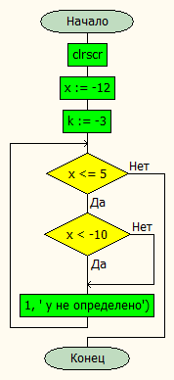

Задание 4

Рисунок 2 – Код программы

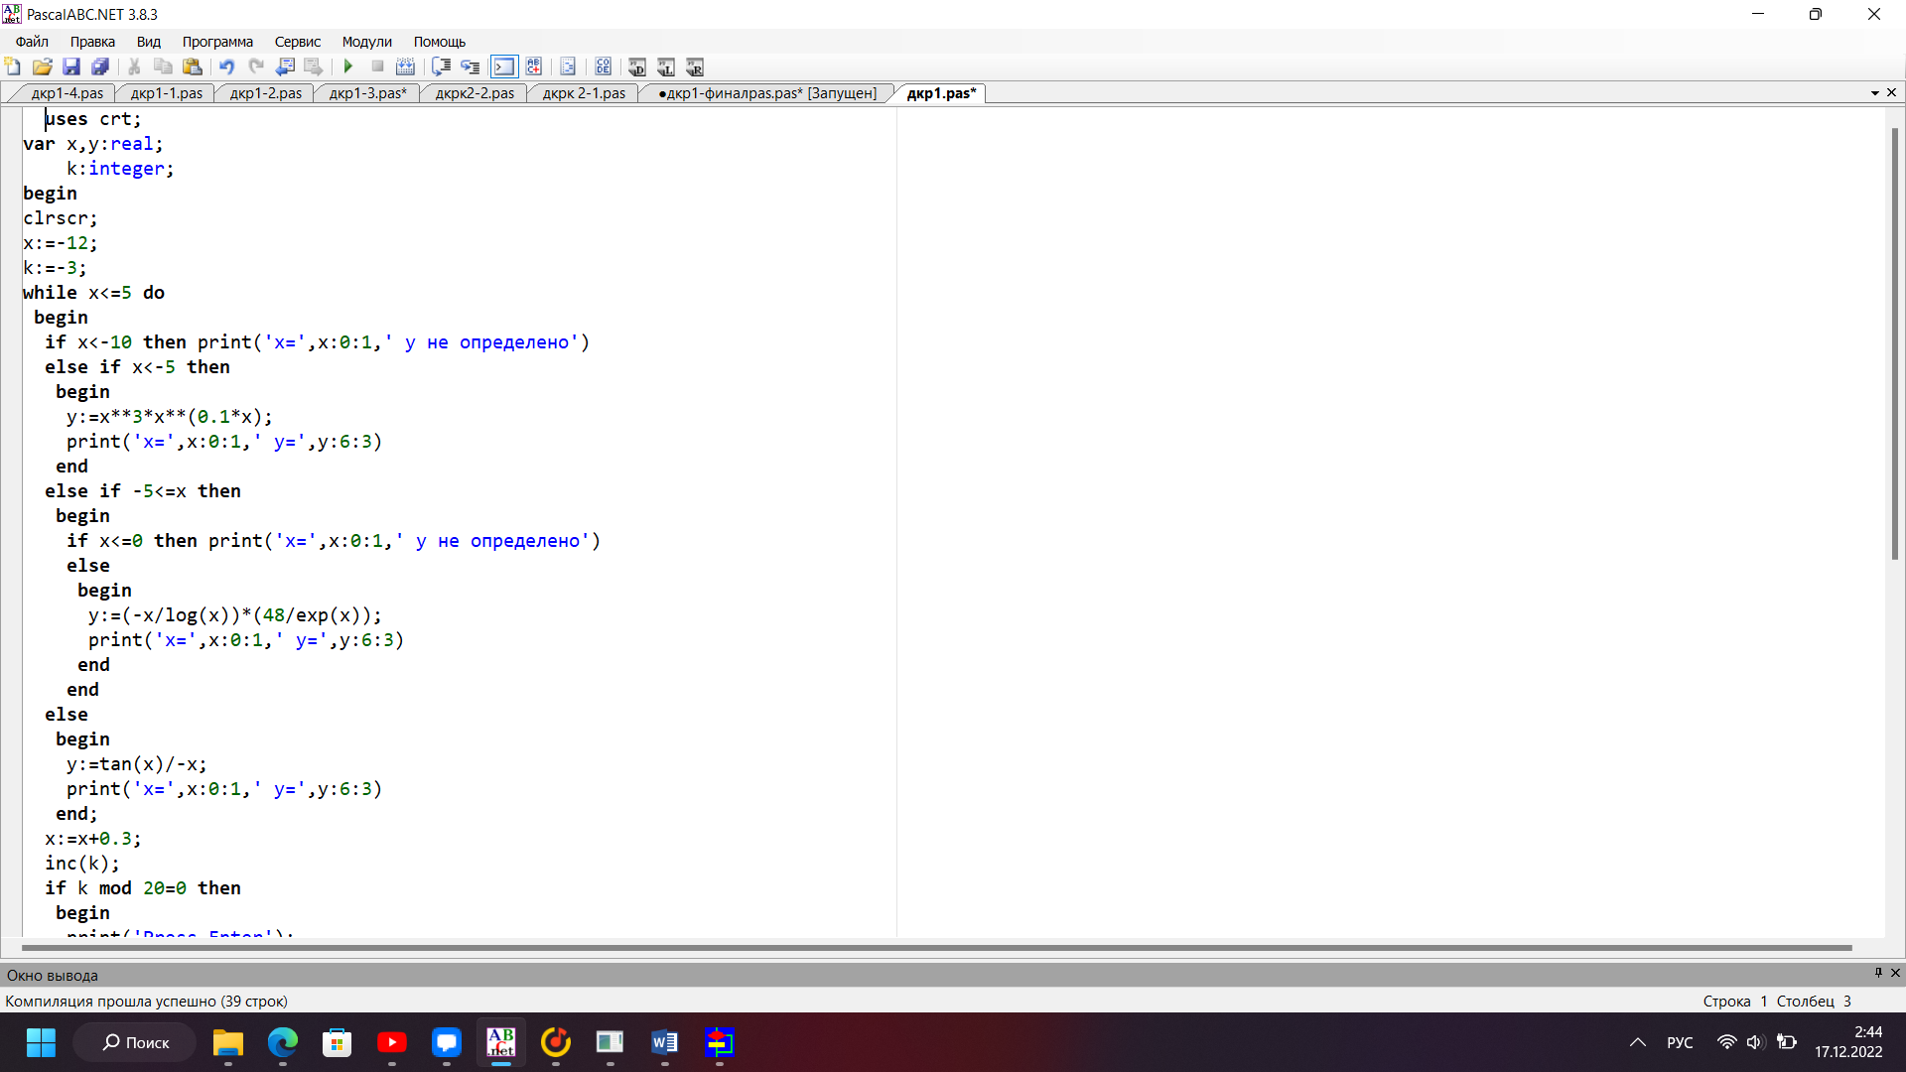

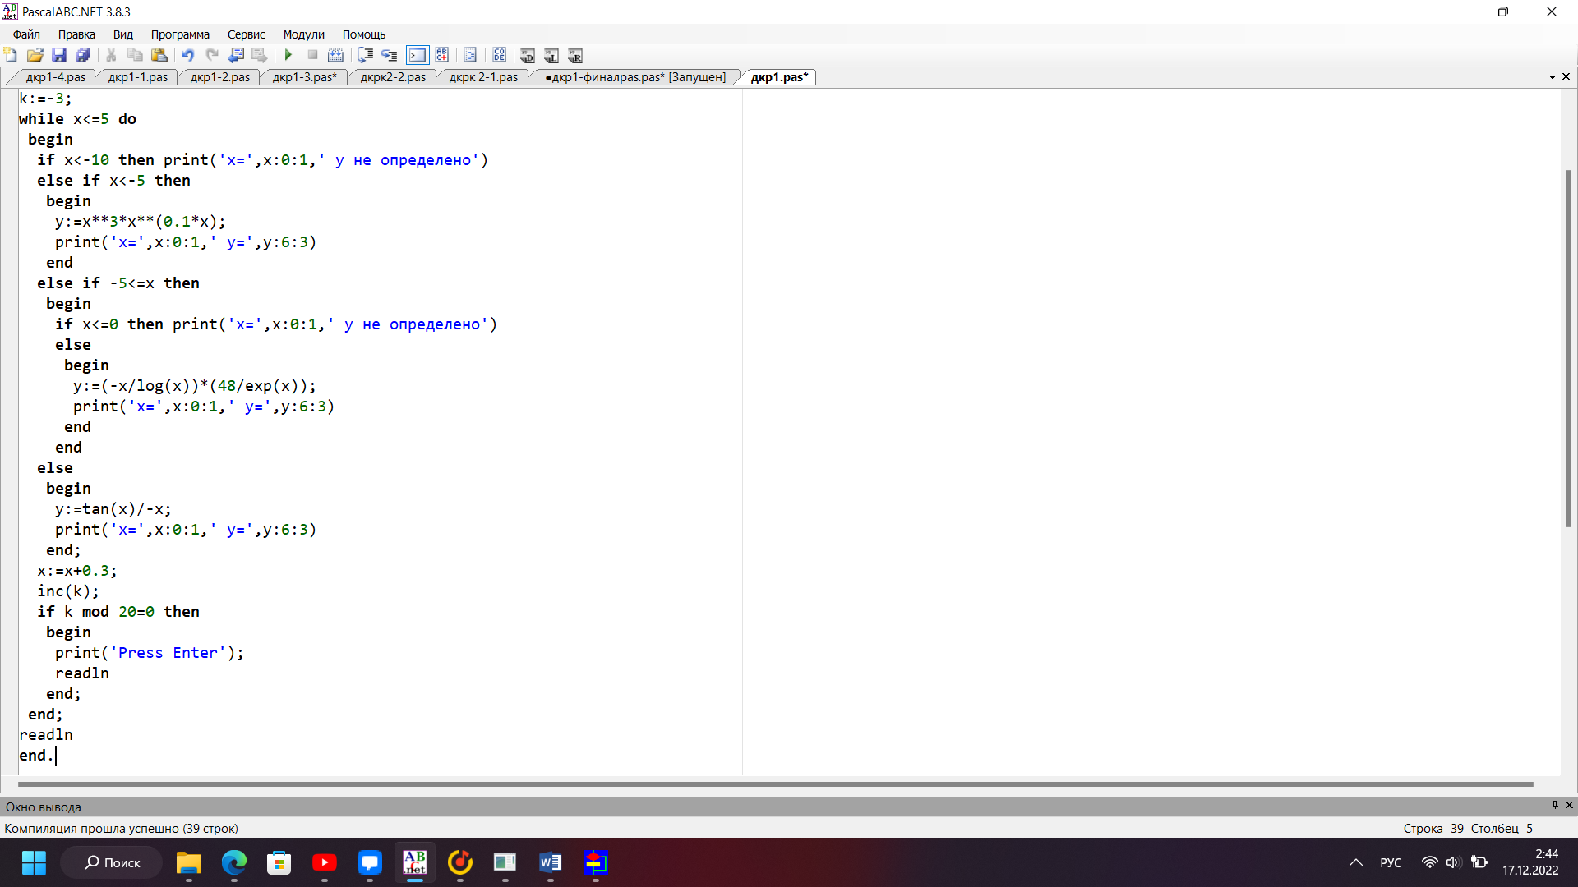

Задание 5

x=-12.0 y не определено

x=-11.7 y не определено

x=-11.4 y не определено

x=-11.1 y не определено

x=-10.8 y не определено

x=-10.5 y не определено

x=-10.2 y не определено

x=-9.9 y= NaN

x=-9.6 y= NaN

x=-9.3 y= NaN

x=-9.0 y= NaN

x=-8.7 y= NaN

x=-8.4 y= NaN

x=-8.1 y= NaN

x=-7.8 y= NaN

x=-7.5 y= NaN

x=-7.2 y= NaN

x=-6.9 y= NaN

x=-6.6 y= NaN

x=-6.3 y= NaN

x=-6.0 y= NaN

x=-5.7 y= NaN

x=-5.4 y= NaN

x=-5.1 y= NaN

x=-4.8 y не определено

x=-4.5 y не определено

x=-4.2 y не определено

x=-3.9 y не определено

x=-3.6 y не определено

x=-3.3 y не определено

x=-3.0 y не определено

x=-2.7 y не определено

x=-2.4 y не определено

x=-2.1 y не определено

x=-1.8 y не определено

x=-1.5 y не определено

x=-1.2 y не определено

x=-0.9 y не определено

x=-0.6 y не определено

x=-0.3 y не определено

x=0.0 y= 0.000

x=0.3 y= 8.860

x=0.6 y=30.942

x=0.9 y=166.702

x=1.2 y=-95.155

x=1.5 y=-39.622

x=1.8 y=-24.298

x=2.1 y=-16.637

x=2.4 y=-11.937

x=2.7 y=-8.769

x=3.0 y=-6.526

x=3.3 y=-4.893

x=3.6 y=-3.686

x=3.9 y=-2.784

x=4.2 y=-2.107

x=4.5 y=-1.595

x=4.8 y=-1.209

Задание 6

Вывод: В ходе выполнения домашней контрольной работы я столкнулся с огромным количеством затруднений и сложностей. Главной проблемой моей работы была проблема кода, почему не вычисляются некоторые значения с логарифмами. Просидев до утра, я додумался пересчитать значения и понял, что логарифм каждый раз равен отрицательному числу, который, как известно, не вычисляется. В конечном итоге программа была доведена до ума, все ошибки были учтены, а все вопросы по большей мере – закрыты.

Результатом моей домашней контрольной работы является код программы, ее выходные значения и схема алгоритмов, созданная на основе написанной программы.

Мне было приятно, хоть и немного утомительно получать новые знания и умения во время работы.